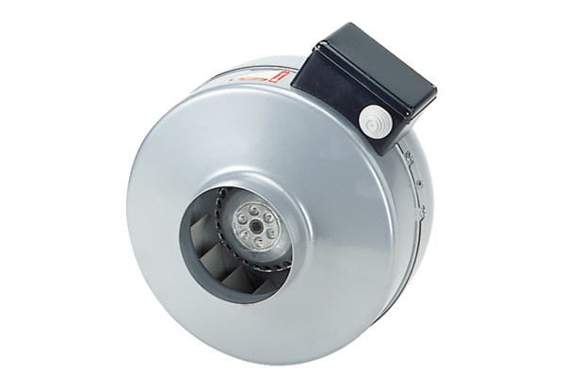Odśrodkowy wentylator kanałowy ERR 16/1 SOpakowanie jednostkowe: 1 sztukaAsortyment: C
Numer artykułu: 0080.0274Producent: MAICO

